Một số loại rau củ tốt cho sức khỏe nhưng không nên ăn nhiều

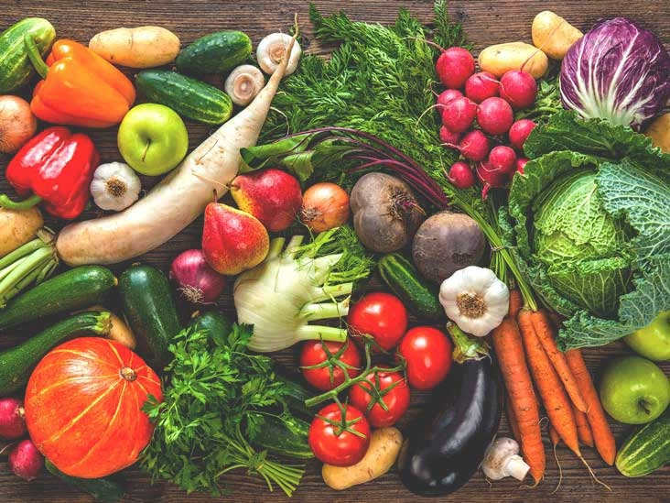
Ảnh minh họa
Một chế độ ăn lành mạnh thường có tương đối nhiều rau củ. Rau củ quả chứa nhiều vitamin, chất khoáng rất tốt cho sức khỏe. Tuy nhiên, với một số loại rau sau đây, nếu bạn ăn quá nhiều sẽ dẫn đến những tác dụng phụ không mong muốn.
1. Củ cải đường
Bên cạnh việc chứa nhiều chất sắt, giàu chất chống oxy hóa, vitamin, khoáng chất và chất xơ, củ cải đường còn hỗ trợ sức khỏe cho mắt và gan, hạ huyết áp, kiểm soát chất béo trung tính trong máu.
Nhưng nếu ăn quá nhiều củ cải đường, bạn sẽ có thể có những tác dụng phụ không mong muốn, ví dụ như nước tiểu và da chuyển thành màu đỏ, hạ huyết áp, gây phát ban, ảnh hưởng tới thai nhi và giảm lượng canxi trong cơ thể.
2. Giá đỗ
Giá đỗ chứa nhiều protein, vitamin cần thiết cho cơ thể. Giá đỗ cũng có nhiều công dụng khác như chống ung thư, giúp xương phát triển, giúp da đẹp, trị độc, ngăn ngừa tăng huyết áp và hỗ trợ điều trị các bệnh như bệnh tim mạch, nhồi máu cơ tim, viêm họng, đái tháo đường…
Bên cạnh những lợi ích kể trên, sức khỏe của bạn vẫn có thể bị ảnh hưởng bởi những tác hại nếu ăn giá đỗ sai cách. Nguyên nhân có thể xuất phát từ chất lượng vệ sinh chưa được đảm bảo. Nếu sử dụng nhiều giá đỗ, chúng ta dễ gặp trường hợp ngộ độc do thuốc trừ sâu. Vậy nên, để đảm bảo vệ sinh cũng như dinh dưỡng, bạn cần cẩn thận trong việc chọn mua giá đỗ sao cho an toàn và hợp vệ sinh.
3. Cải xoăn
Mặc dù các loại rau họ cải có chứa nhiều chất xơ, ít calo và cung cấp nhiều chất dinh dưỡng như vitamin, chất sắt, chúng cũng có thể là nguyên nhân gây ra triệu chứng đầy hơi khi khiến hệ tiêu hóa phải hoạt động nhiều. Do cơ thể chúng ra không có enzyme để tiêu hóa raffinose – một loại đường phức thường thấy trong rau họ cải, nên khi những loại rau này đi vào ruột non, chúng ta sẽ bị vi khuẩn lên men và có triệu chứng đầy hơi.
4. Đậu lăng
Đậu lăng là nguồn cung cấp chất xơ, vitamin và chất khoáng cần thiết cho cơ thể. Nhưng nếu bạn ăn quá nhiều sẽ dễ dẫn đến đầy bụng và khó tiêu.
5. Cà rốt, khoai lang
Chứa nhiều tinh bột và giàu vitamin A, chất xơ, cà rốt và khoai lang được nhiều người đánh giá cao vì đem lại nhiều lợi ích cho sức khỏe. Tuy nhiên, nếu sử dụng nhiều sẽ dẫn đến hiện tượng thiếu hụt protein. Quá nhiều chất xơ khi ăn khoai lang sẽ ảnh hưởng đến sự hấp thu vi khoáng và khiến cơ thể bị thiếu hụt dinh dưỡng, dẫn đến da bị chuyển màu.
6. Mồng tơi
Mồng tơi là loại rau giúp bổ sung chất xơ và điều hòa cơ thể. Tuy nhiên, bạn cần lưu ý là trẻ em nếu ăn quá nhiều mồng tơi sẽ khó hấp thu được chất dinh dưỡng.
Mặc dù ăn rau củ là rất tốt, nhưng chúng ta cần ăn với lượng vừa phải để cơ thể hấp thu tốt và khỏe mạnh./.

